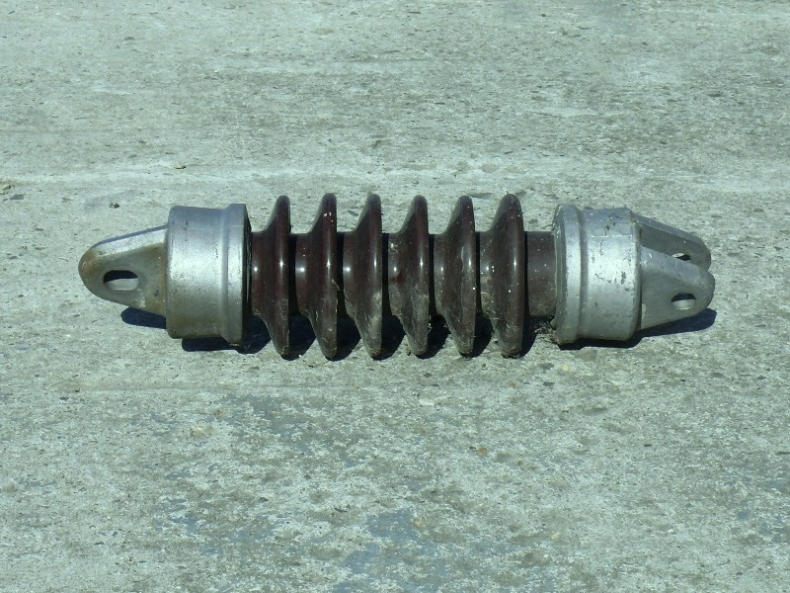

EER 20

Porcelán erősített ernyős feszítő szigetelő

Beépítési hossz: 415 mm

